Họ và tên:………………………………………………………Lớp 2
ÔN TẬP TOÁN - TUẦN 30
Phép trừ (không nhớ) trong phạm vi 1 000. Phép trừ (có nhớ) trong phạm vi 1 000
I. Phần trắc nghiệm.
Câu 1. Hiệu của 652 và 228 là:
A. 424 | B. 434 | C. 880 | D. 870
Câu 2. Số?
A. 226  C. 227 | B. 216  D. 238 | 425 = 209 + ?
Câu 3. Trong các phép tính sau, phép tính có kết quả nhỏ nhất là:
A. 890 – 278 | B. 297 + 290 | C. 428 + 242 | D. 802 – 241
Câu 4. Phép tính có tổng hoặc hiệu là một số tròn chục là:
A. 292 + 216 | B. 397 + 90 | C. 418 + 142 | D. 715 – 341
Câu 5. Số?
A. 523  C. 525 | B. 524  D. 526 | 108 + 417 < ? < 931 – 404
Câu 6. Trong các số: 342, 529, 299, 701; số nhỏ nhất là:
A. 342 | B. 529 | C. 299 | D. 701
Câu 7. Trong các số: 639, 219, 240, 571; số lớn nhất là:
A. 639 | B. 219 | C. 240 | D. 571
Câu 8. Cân nặng của Nam, Mai, My và Hùng lần lượt là: 42kg, 35 kg, 27 kg và 38 kg. Bốn bạn cùng đi thang máy. Thang máy chỉ chở được nhiều nhất 600 kg. Hiện tại thang máy đang chở 570 kg rồi. Bạn nào có thể đi vào thang máy được nữa:
A. Nam | B. Mai | C. My | D. Hùng
Câu 9. Trong mỗi bữa cơm, nhà Mai có 6 người lớn ăn cơm bằng đũa. Để đủ cho mỗi người lớn có một đôi đũa, số chiếc đũa Mai cần lấy là:
A. 12 chiếc  C. 10 chiếc | B. 8 chiếc  D. 14 chiếc | 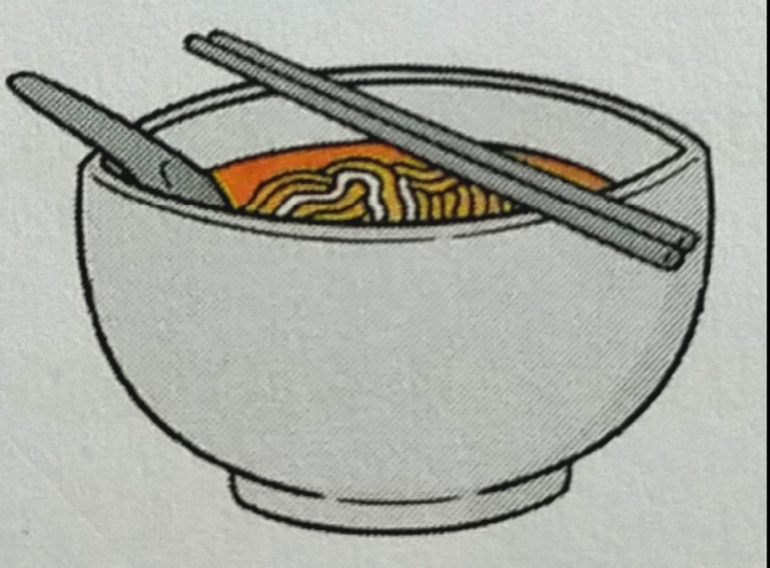
Câu 10. Mỗi chiếc bánh trung thu dày 2cm. An xếp 5 chiếc bánh vào hộp quà thì vừa đầy hộp. Chiều cao của chiếc hộp là:
A. 12 cm | B. 7 cm | C. 15 cm | D. 1dm

II. Phần tự luận
Bài 1. Tính.
452  –  216  ………….. | 397  –  158  ………….. | 855  –  446  ………….. | 816  –  523  ………….. | 908  –  615  …………..
Bài 2. Đặt tính rồi tính.
324 – 108  ……………  ……………  ……………. | 625 – 381  ……………  ……………  ……………. | 838 – 592  ……………  ……………  ……………. | 627 – 109  ……………  ……………  ……………. | 643 – 525  ……………  ……………  …………….
Bài 3. Tính.
100 + 900 = …………….  200 + 800 = …………….. | 1 000 – 900 = ………….  1 000 – 200 = …………….. | 650 – 318 = ……………  720 – 280 = ……………
Bài 4. Tính.
564 + 226 – 455 = ……………………  = …………………….  728 – 242 + 105 = ……………………  = ……………………. | 318 kg + 53 kg + 191 kg = ………………..  = ………………..  318 dm + 73dm + 496 dm = ………………..  = ………………..
Bài 5. >; <; = ?
430 – 129 ………… 378  406 ………. 929 – 595 | 681 – 125 ……….. 318 + 238  570 m – 528 m ………… 120 dm + 280 dm
Bài 6. Trang trại nhà Mai có 560 con gà trống và gà mái, trong đó có 280 con gà mái. Hỏi trang trại nhà Mai có bao nhiêu con gà trống?
Tóm tắt Bài giải

Bài 7. Quãng đường Hà Nội – Vinh dài 308 km. Anh Hoàng lái xe chở hàng hóa vào Vinh. Anh đã đi được quãng đường dài 228 km. Hỏi anh Hoàng còn phải đi bao nhiêu ki – lô – mét nữa thì mới đến Vinh?
Tóm tắt Bài giải

Bài 8. Gia đình Hoa được xã tặng một con bò để phát triển kinh tế. Sau một thời gian nuôi dưỡng, con bò hiện nay cân nặng 250 kg, tăng 135 kg so với lúc mới nuôi. Hỏi lúc mới nuôi, con bò nặng bao nhiêu ki – lô – gam?

Bài 9. Tổng của 320 và số liền sau số tròn chục nhỏ nhất có ba chữ số là:
Bài giải

